

**კოდექსი 2007 დოკუმენტების არქივი**

**ვერსია 1.2**

**ზოგადი მიმოხილვა**



**© Copyright 1990-2009 By Georgian Microsystems**

**კოდექსი 2007 დოკუმენტების არქივი.**

სისტემა იძლევა საშუალებას, განათავსოს კომპანიის შიდა ნორმატიული აქტები და დოკუმენტაცია მონაცემთა ბაზაში სერვერზე და უზრუნველყოს მათი, ორგანიზება და მოძიების მოქნილი სისტემა მსგავსი იმისა, როგორიცაა კოდექსი 2007–ში.

|  |  |
| --- | --- |
|  | სისტემაში განთავსებული დოკუმენტების ძებნა შესაძლებელია მრავალი პარამეტრით: ტექსტით დოკუმენტის სათაურში ან დოკუმენტის ტექსტში (FullText Search), დოკუმენტის ნომრით, თარიღით, დოკუმენტის ავტორით, დოკუმენტის სახით, თემატიკით, საკვანძო სიტყვით, კატეგორიით, სტატუსით, კომენტარით, დამატებითი ატრიბუტით. |

თითოეული ამ პარამეტრის მართვა შესაძლებელია ორგანიზაციის მხრიდან.

|  |  |
| --- | --- |
|  |  |
|  |  |

|  |  |
| --- | --- |
|  | შესაძლებელია მოძებნილი დოკუმენტების გადალაგება, თარიღის მიხედვით, ნომრის მიხედვით, სტატუსის მიხედვით, მიმღები ორგანოს მიხედვით აგრეთვე სიის ფილტრაცია და დოკუმენტების სიის ექსპორტი RTF ფაილში. |

სისტემაში შემავალ დოკუმენტებს გააჩნდეთ დოკუმენტის ტანი, რომელიც შესაძლებელია იყოს **Word** ფორმატში ან **PDF** ფორმატში,დოკუმენტებს გააჩნიათ კავშირები სხვა დოკუმენტებთან (კავშირზე დაწკაპუნებით გახსნით შესაბამის დოკუმენტს). დოკუმენტს შესაძლებელია გააჩნდეს ბმულები Attachments (ნებისმიერი რაოდენობის მიბმული ფაილები).

|  |  |
| --- | --- |
|  |  |

**ახალი დოკუმენტი**

სისტემას გააჩნია Word ის მსგავსი რედაქტორი, რომელიც უზრუნველყოფს MS-Word 2007 ის 70% შესაძლებლობებს.

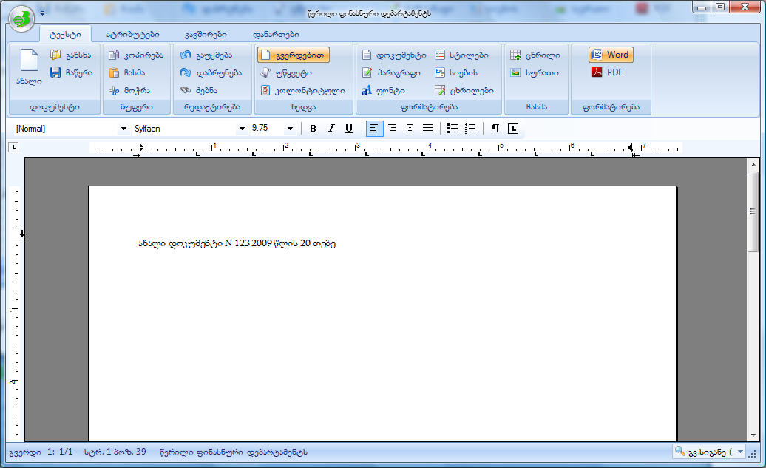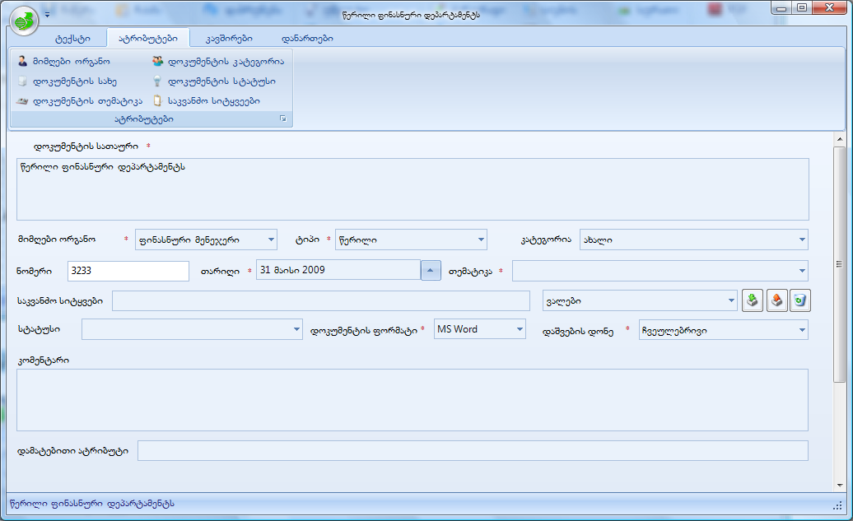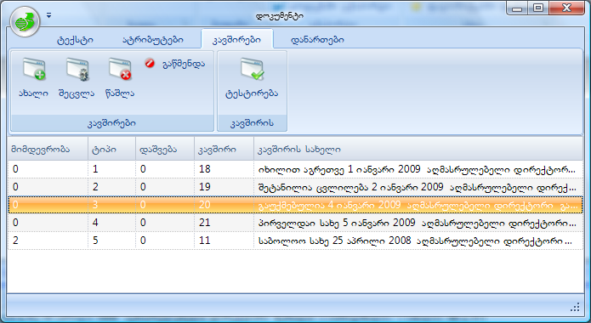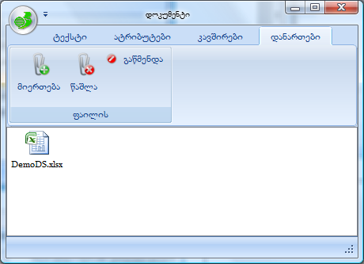

|  |  |
| --- | --- |
|  |  |
|  |  |

**დაშვების სისტემა**

კოდექსი 2007 დოკუმენტების არქივს გააჩნია დაშვების სისტემა.

|  |  |  |  |  |  |  |  |  |  |  |  |  |  |  |  |  |  |  |  |  |  |  |  |  |  |
| --- | --- | --- | --- | --- | --- | --- | --- | --- | --- | --- | --- | --- | --- | --- | --- | --- | --- | --- | --- | --- | --- | --- | --- | --- | --- |
| |  |  | | --- | --- | |  | User | | საჯარო დოკუმენტები |  | | კითხვა | ● | | ბეჭდვა | ● | | კოპირება | ● | | რედაქტირება |  | | კონფიდენციალური დოკუმენტები |  | | კითხვა | ● | | ბეჭდვა | ● | | კოპირება | ● | | რედაქტირება | ● | | სრული უფლებები სისტემაში | ● | | **დამატებითი დაშვების დონე**  გამოჩნდეს თუ არა კონფიდენციალური დოკუმენტი ძებნის დროს სიაში, როცა მასზე წვდომის უფლება მომხმარებლეს არ აქვს. (გამოჩნდეს მაგრამ არ მისცეს უფლება დოკუმენტის ნახვის)  გამოჩნდეს თუ არა მიბმული ფაილები დოკუმენტის ნახვის დროს. |

**საკონტაქტო ინფორმაცია**

|  |  |
| --- | --- |
| ირაკლი ლომიძე |  |
| Tel.: | 899 54 98 52 |
| Email: | [Irakli_Lomidze@hotmail.com](mailto:Irakli_Lomidze@hotmail.com) [Irakli_Lomidze@codexserver.com](mailto:Irakli_Lomidze@codexserver.com) |